Parádés szereposztással érkezik a Centrál Színházba A Macskalápon
Egy hónap múlva, március 13-án új bemutatóval várja a nézőket a budapesti Centrál Színház. A kortárs drámairodalom egyik királynője, Marina Carr legmeghatározóbb műve, A Macskalápon mai közegbe helyezett, sajátos humorú sorstragédia. Modern Médeia-variáció, amelyben a kelta mondák nevelte ír szerzőnő élő és holt láplakói, metsző, hideg tejködbe vonják a misztikum és a rögvalóság határát. Történet a másik felé való elköteleződés mindent felülíró fontosságáról, szülőként, társként, emberi lényként. Az előadás fordítója és rendezője Puskás Samu. A főhőst alakító Martinovics Dorina mellett többek között olyan nagyszerű színészeket láthatunk majd, mint Básti Juli, Csoma Judit, Szabó Kimmel Tamás, Gáspár Sándor, Hermányi Mariann és Fodor Tamás.
Történet egy nehéz vidék nevelte, nehéz sorsú nőről, a tűzvésztekintetű Hester Swane-ről, a legyőzhetetlennel is harcba szálló női őserő megtestesítőjéről. Történet a másik felé való elköteleződés mindent felülíró fontosságáról, szülőként, társként, emberi lényként.
A Macskalápon mitikus elemekkel élő kortárs tragédia, egy ír mocsárvidéken virradó napot ölel fel, hajnaltól alkonyatig. Főhőse Hester Swane, a környék rejtélyes-gyönyörű láplakójának, Josie Swane-nek a gyermeke, akit elvándorló édesanyja hétévesen magára hagyott. A történet napján Hester válaszút elé kényszerül, a Macskalápon marad és szembeszáll az őt kiközösítő nép haragjával, vagy elköltözik és utat enged saját – épp hétéves lánya, a kis Josie Kilbride apjának meg annak újdonsült párjának.
A hazai ősbemutató 21. évfordulóján tűzi műsorra a Centrál Színház Marina Carr fő művét. A Macskanő szerepében ismét Csoma Juditot láthatjuk. Básti Juli ezúttal Mrs. Kilbride-ot alakítja, az ír lápvidék „fekete hattyúja", Hester Swane szerepében pedig Martinovics Dorina lesz látható.
„Egy ködben játszódó darab próbál ködkürtként szolgálni a nézőinek. Hogy a szüleinktől kapott sz**t görgetve vonulunk bele vakon a szürke zavarosságba. Miközben soha nem volt ilyen fontos, hogy elkezdjük vérkomolyan venni az öreg „élni, és élni hagyni” bölcseletet most, hogy hirtelen ennyien lettünk a földön. Sorolhatnám itt terjengve ennek a sorstragédiának a tanait, de mindenki azt visz majd haza belőle, amit szeretne, én tehát egyszerűen igyekszem pontos és telített alakításokon keresztül felkínálni a nézőknek mindent, ami ebből a nagy erejű történetből hazavihető.” – nyilatkozta a darab fordítója és rendezője, Puskás Samu.
A dublini születésű Marina Carr első szerzeményével már huszonöt évesen, 1989-ben felkerült a biztos tollú kortárs szerzők nemzetközi térképére, műveit pedig azóta világszerte bemutatták. A Macskalápon című darabját 1998-ban írta, de a bevándorlók, illetve az egyeduralkodók kérdését is feszegető színmű aktuálisabb, mint az elmúlt harminc évben valaha. Carr tragédiáinak fő motívuma, hogy hányattatott sorsú nők próbálják kilátástalan küzdelmeik során elkerülni, majd örökítik mégis tovább generációról generációra elkerülhetetlen végzetüket. A szerzőnő színpadi világa messzire kalauzol a realizmustól, de karakterei mindig mindnyájunk számára ismerősek, bonyolultságuk és valódiságuk átsüt a rájuk boruló balladai homályon.
A főhőst alakító Martinovics Dorina mellett olyan nagyszerű színészeket láthatunk majd a színpadon, mint Básti Juli, Csoma Judit, Szabó Kimmel Tamás, Gáspár Sándor, Hermányi Mariann, Pálfi Kata, Fodor Tamás, Szécsi Bence, Kerek Dávid és Lukács Ádám. A hétéves Josie Kilbride karakterét kettős szereposztásban két kiváló gyerekszereplő, Pavletits Leona és Sisák Sára keltik életre. A díszlettervező Takács Lilla, a jelmeztervező Kárpáti Enikő.
Sajtókapcsolat:
- Tamás Dorka
- tamasdorka@tamasdorka.hu
 | © Centrál Színház
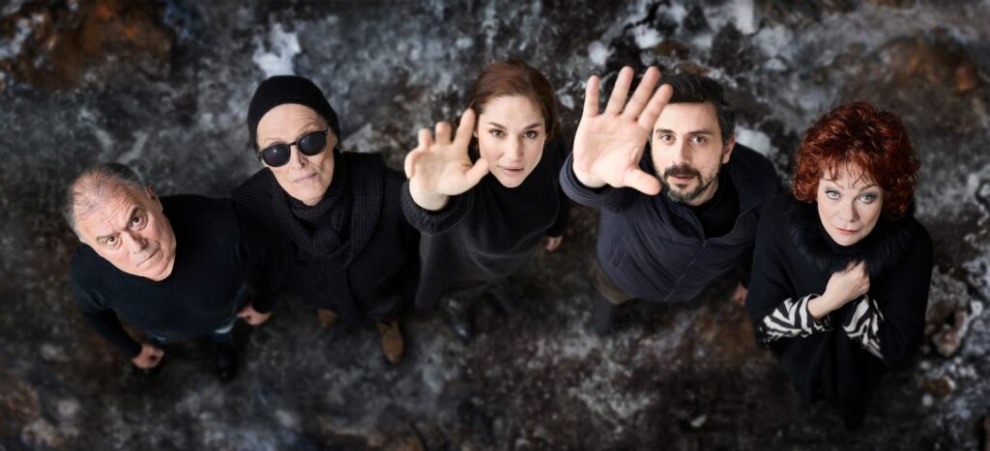 | © Centrál Színház
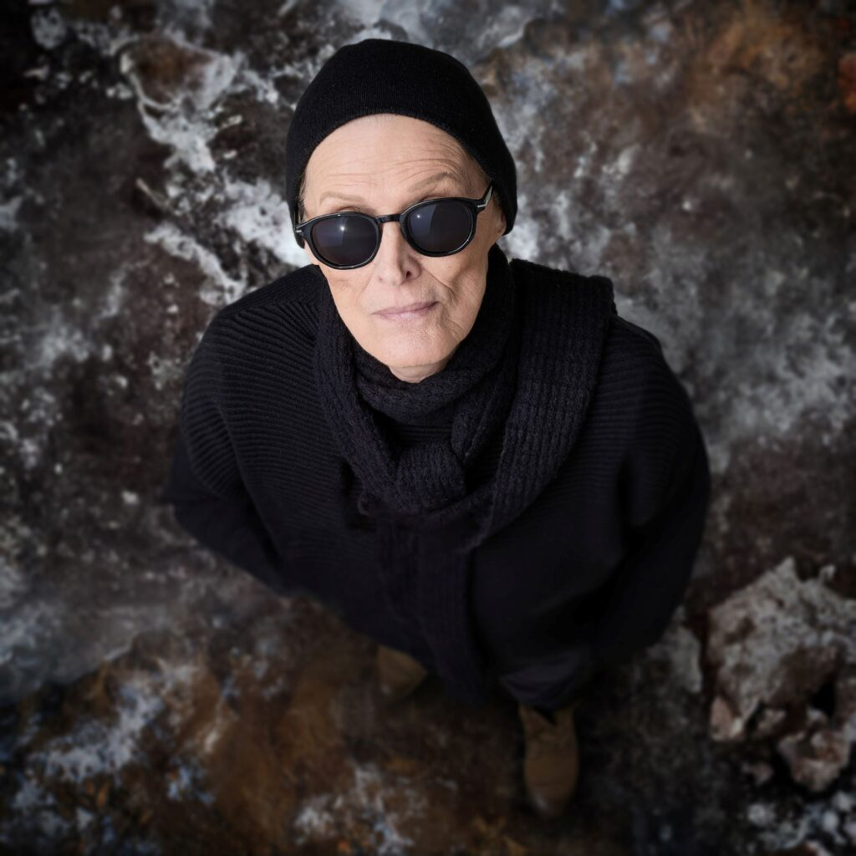 | © Centrál Színház
 | © Centrál Színház
 | © Centrál Színház
 | © Centrál Színház
Eredeti tartalom: Centrál Színház
Továbbította: Helló Sajtó! Üzleti Sajtószolgálat
Ez a sajtóközlemény a következő linken érhető el:

